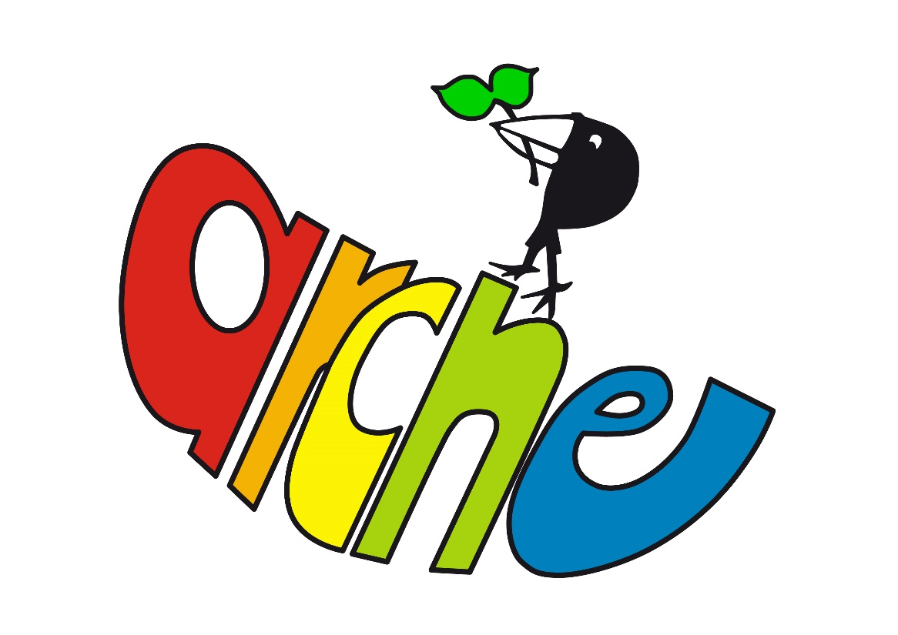
Wir suchen dich……..
Du machst vielleicht gerade deinen Studien-oder Schulabschluss und weißt noch nicht genau, wie es weitergehen soll?
Du möchtest vielleicht ein Jahr lang neue Erfahrungen machen?
Du musst vielleicht ein Jahr lang auf deinen Studienplatz warten?
Du benötigst den Nachweis über Praktikumszeiten in einem sozialen Beruf für dein/e Ausbildung oder Studium?
Du hast Freude an der Arbeit mit Menschen mit und ohne Förderbedarf?
Du kannst dir die Mitarbeit in einer Kindertagesstätte vorstellen?

Dann bewirb dich bei uns für den Bundesfreiwilligendienst oder für ein freiwilliges soziales Jahr.

Nähere Informationen unter:

